Tableau des responsabilités

Date
Ecrire la date au tableau le matin.
Emploi du temps
Lire l’emploi du temps chaque jour et veiller au respect du planning

Distributeurs
Distribuer les cahiers, le matériel.
Ramasseurs
Ramasser les cahiers, le matériel.
Portier
Ouvrir et tenir la porte de la classe quand les élèves entrent et sortent.
Nettoyeur du tableau
Nettoyer le tableau en fin de matinée et avant de sortir le soir.
Facteurs
Porter un mot à une autre classe (feuille de cantine) ou accompagner un élève dans une autre classe.
Cartable  Annoncer ce qu'il faut mettre dans le cartable pour faire les devoirs | 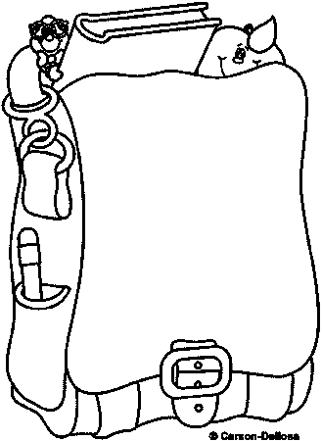
Cahier de classe  Tenir le cahier de classe  et le classeur de classe | 
Chefs de rang
Faire respecter le silence et les règles dans sa rangée en classe et pendant les déplacements.

Poubelle
Circuler dans la classe avec la poubelle après du découpage.

Taper les brosses à craie | 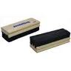
Responsable du matériel  Récupérer le matériel emprunté chaque soir et le ranger | 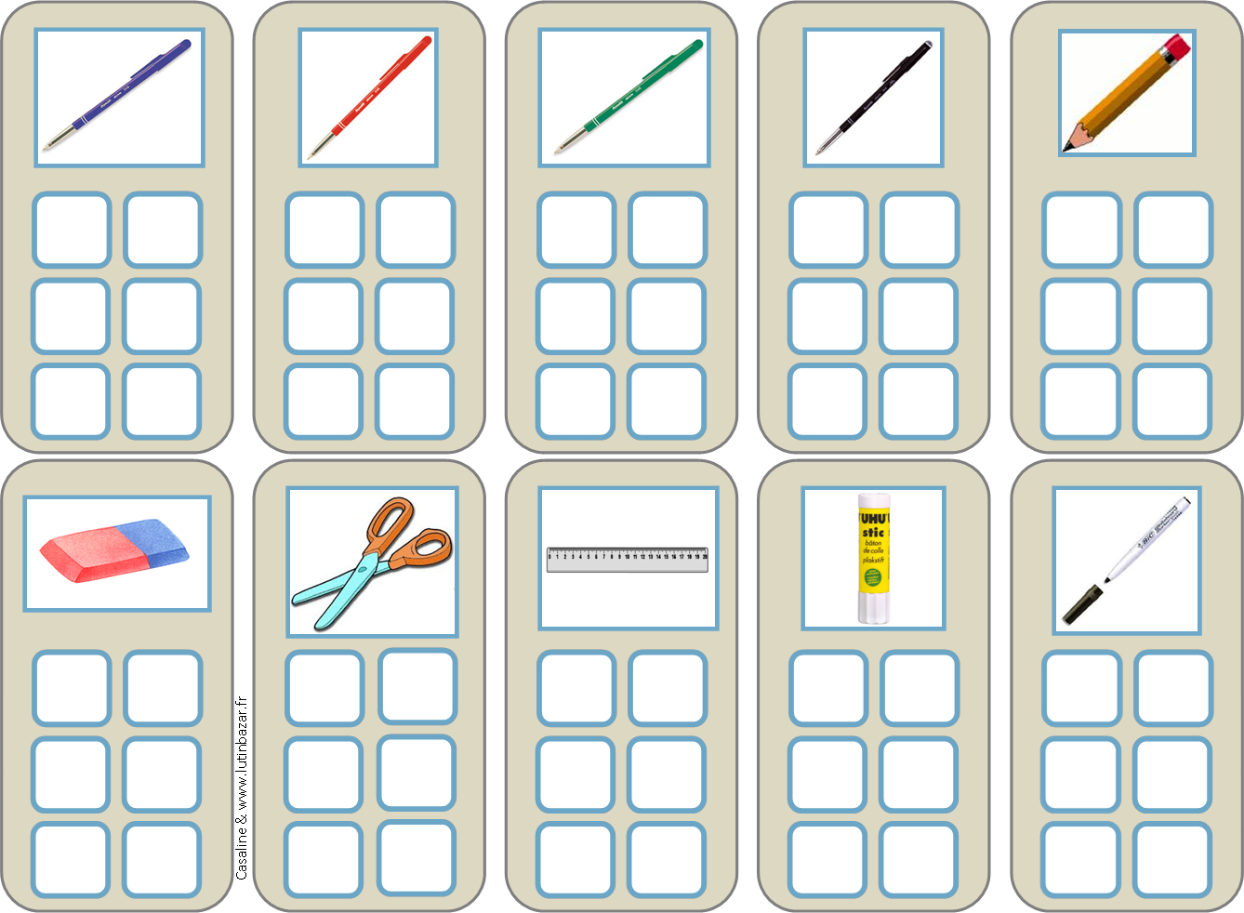
Propreté  Veiller à la propreté de la classe, vérifier les cases, passer le balai quand cela est nécessaire, ranger la bibliothèque, tailler les crayons ...... | 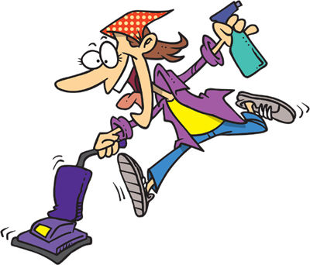
Gérant du travail autonome  Noter et effacer le travail autonome à faire sur l'affiche | 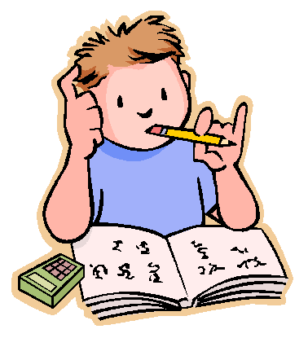
Les rituels  Aider la maîtresse pour la lecture des rituels en histoire, géographie et sciences. | 